Compte-rendu

Réunions n°5

18/06/2026


Révision générale du PLU
ORDRE DU JOUR :

Présentation des premiers scénarios de développement devant les services du SCOT et de la DDT
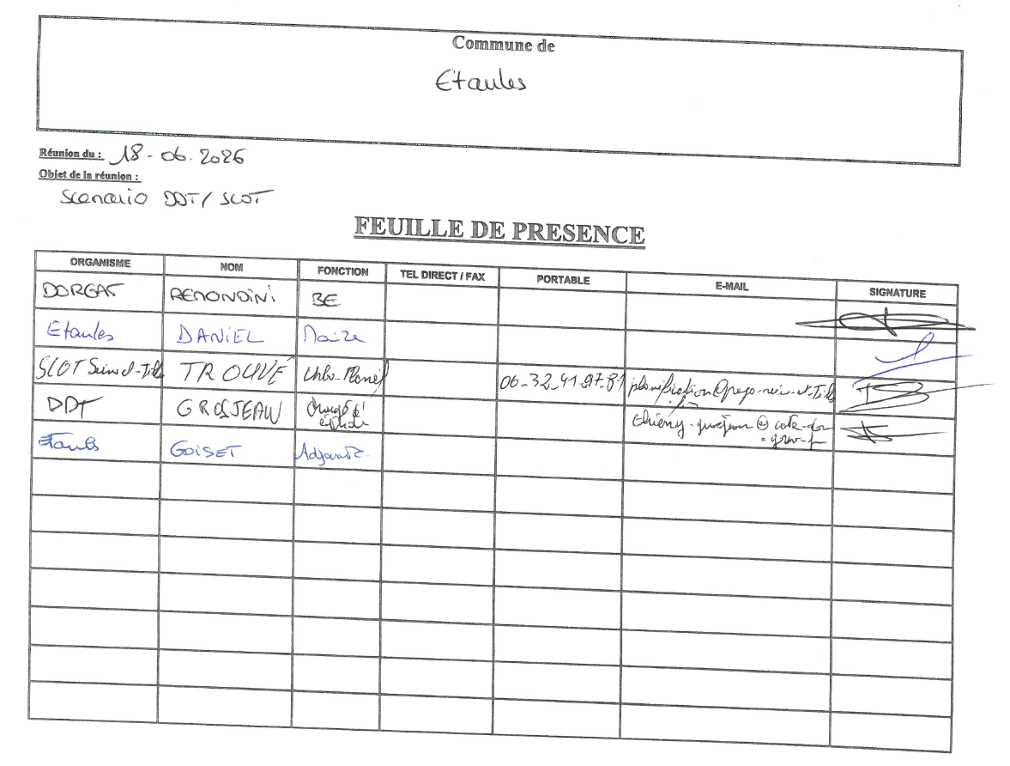

RÉSUMÉ DES POINTS ABORDÉS :
Mme le Maire introduit la réunion en rappelant la volonté pour la commune de rester un village rural qui permet la création de logements pavillonnaires avec de grandes parcelles. Cette volonté n'est cependant pas totalement partagée. De même, la croissance en nombre d’habitant fait également débat. Par ailleurs, le projet de PLU devra tenir compte d’un équilibre à trouver entre densification et utilisation de zones à urbaniser, fortement réduites. Le village souhaite préserver des zones vertes de fraicheur, et de trame verte au sein du bourg.
Elle souligne que la commune d’Etaules est attractive et que les élus souhaitent proposer un certain nombre de logements pour répondre à la demande. Les perspectives de développement souhaitées s’établissent en cohérence avec celles constatées sur le territoire. Elle rappelle à ce titre que le PADD actuel prévoyait une population de 350 habitants en 2025 (projection atteinte). Ces logements seront programmés en priorité dans les espaces interstitiels, sur la base des études exhaustives réalisées avec le cabinet DORGAT. Mais également sur des secteurs de développement en extension que les élus souhaitent maintenir compte tenu de leur cohérence avec la trame urbaine générale et les projets en réflexion.
Pour la suite de la réunion, Mme REMONDINI présente la synthèse des études réalisées sur la base des cartes suivantes :
- Le résultat de la synthèse « DENSIFICATION » qui fait état d’un potentiel de 25 logements. Mme REMONDINI expose la méthodologie retenue et attire l’attention du SCOT et de la DDT sur la définition précise des espaces interstitiels (plus avancée que celle du SCOT). Deux éléments sont détaillés dans le cadre de ce travail :
  - La densité de base fixée à 14 logements à l’hectare dans les espaces interstitiels encadrés par une OAP, ou de 12 logements à l’hectare sur les secteurs de fonds de jardin.
  - La mixité de destination de 15% retenue au titre des espaces non encadrés par les OAP. Mme REMONDINI insiste en effet sur le fait que les services de l’Etat n’admettent pas nécessairement la prise en compte d’une certaine rétention foncière. Toutefois cet enjeu est une réalité qu’il faut intégrer dans l’analyse, d’autant que la future zone urbaine admettra une mixité de destinations permettant la création de commerces, de stationnements…
- Les représentants du SCOT et de la DDT ne remettent pas en cause les conclusions de l’étude de densification d’autant que cette dernière est traduite de manière cohérente sur le PLAN DE ZONAGE PROJET (tel que présenté sur la CARTE2). Sur ce point, Mme REMONDINI précise qu’il s’agit d’une première intention de zonage qui sera à retravailler avec les élus. L’objectif était de concrétiser les résultats afin qu’ils puissent appréhender au mieux les conclusions et leurs traductions.
Les services du SCOT évoquent la modification actuellement engagée du SCOT pour le mettre en compatibilité avec les orientations de la loi Climat et résilience. Ils confirment cependant que les orientations générales du SCOT restent inchangées, la modification porte essentiellement sur la diminution des enveloppes de consommation allouées aux communes. Le SCOT met notamment en avant la nécessité de prévoir une densité qui soit en phase avec les attentes des habitants, et qui trouve une traduction qui s’inscrive dans la trajectoire de réduction de la consommation des espaces agricoles, naturels et forestiers.
Cette première esquisse de zonage permet également de mettre en avant le maintien de deux zones à urbaniser (non comptabilisées au titre de l’étude de densification).

- Les résultats de l’étude de densification, et la prise en compte des deux zones à urbaniser, sont traduits au regard des incidences sur les projections démographiques que Mme REMONDINI détaille dans un tableau de synthèse.
Le tableau prend en compte le total des logements mobilisables en densification (25 logements), plus les logements projetés au titre des deux zones à urbaniser (7 logements), ce qui porte le total de logements envisagés sur la période 2024-2040 à 32 logements environ.
Compte tenu de la prise en compte du phénomène de desserrement des ménages, l’accueil de population projeté s’établit à hauteur de 51 nouveaux habitants, soit un taux de croissance annuel moyen de 0.86%.
Mme REMONDINI rappelle que le taux de croissance annuel moyen de référence était de 2.2% sur la période 2006-2022 et de 3.2% sur la période 2011-2022. La commune affiche donc une réduction assez significative de ses perspectives de développement.
Concrètement, la commune enregistre une moyenne de 35 nouveaux logements entre 2006 et 2022, là où la moyenne serait maintenue à environ 32 nouveaux logements au titre du projet révisé (période 2024-2040).

- Pour finir son raisonnement, Mme REMONDINI présente les deux dernières cartes qui permettent d’évaluer l’emprise des zones AU restituées en zones agricoles ou naturelles (CARTE EVOLUTION), ainsi que le calcul des incidences du PLU révisé sur la trajectoire de modération (CARTE INCIDENCE).

- Au titre des incidences en matière de consommation foncière, Mme REMONDINI présente sur la carte de synthèse les incidences de consommation passées (2011-2020), celles enregistrées sur la période 2021-2026 et celles issues du projet de révision. Un débat a lieu sur la prise en compte des données de référence car le cabinet s’est basé sur l’analyse des vues aériennes (qui affichent un total de consommation de 0.7 hectare), alors que les services de l’Etat et du SCOT se basent sur les données du portail de l’artificialisation (qui affichent une surface consommée de 2.83 hectares).
La différence entre les deux données est imputée au lotissement Champs Barthelemy que Mme REMONDINI avait exclu de l’enveloppe d’incidence 2011-2020 considérant que les travaux du lotissement avaient débuté avant 2011. Les services de la DDT soulignent le travail exhaustif réalisé par le cabinet mais rappellent que les données de référence seront celles du portail et invite donc les élus à réactualiser les études en conséquence.
La prise en compte de la consommation imputée aux constructions réalisées au sein du lotissement sur la période 2011-2020, engendre une nécessaire prise en compte des lots restant à aménager au titre de la consommation future sur la période 2021-2040. Ainsi, la surface totale potentiellement consommée est évaluée à 2.75 hectares, là où l’application de la trajectoire de modération affiche une enveloppe de 1.77 hectare.

Remarques générales :
Dans l’ensemble, le SCOT souligne l’effort de réduction mis en avant sur le PLU actuellement opposable puisque ce dernier prévoit une réduction de 12.5 hectares de zones à urbaniser. Il met en avant que le projet tel que présenté semble être compatible avec les orientations du SCOT.
Les services e l’Etat rappellent également que la loi Climat et résilience introduit une trajectoire et non un objectif réglementaire et que les documents d’urbanisme doivent justifier de la prise en compte de cette dernière (ils invitent les élus à mettre en avant l’emprise de réduction des zones à urbaniser).
Mme le Maire rappelle que l’une des zones à urbaniser retenues au titre des perspectives de développement souhaitées par les élus a fait l’objet de deux autorisations successives (sur des emprises beaucoup plus importantes que celles finalement retenues). Pour les services de l’Etat, la réduction de la zone AU malgré les projets successifs (passant de 20 logements à 10 logements) permet également d’acter la prise en compte de la trajectoire de modération. Mme le Maire rappelle toutefois que ces deux permis n’ont pu voir le jour compte tenu de l’avis défavorable de la CLE, laquelle juge que les capacités en eau potable n’étaient pas assurées.
Mme REMONDINI relève que les capacités d’alimentation devront être évaluées au titre de la révision pour s’assurer de l’adéquation des zones de développement. Elle attire l’attention sur la nécessité de recueillir les informations quantitatives et qualitatives le plus en amont possible pour s’assurer de ce point. Pour Mme le Maire, la position de la CLE n’est pas très logique car cette dernière ne questionne que les projets en extension et non les projets qui s’implantent au sein de la trame urbaine.

